UE8 Système neurosensoriel
14H30 – 15H30
Pr. Wassef
RT : Clémence Foing
RF : Thomas Brion

TUMEURS DES VOIES AERO-DIGESTIVES SUPÉRIEURES
08
Automne

SOMMAIRE
A/ Cavité buccale, pharynx, larynx 3
a) Anatomopathologie 3
b) Formes particulières de carcinomes épidermoïdes des VADS 4
Carcinome épidermoïde HPV-induit de l’oropharynx 4
Carcinome verruqueux 4
Carcinome naso-pharyngé « non kératinisant » EBV-induit 4
Carcinome épidermoïde à cellules fusiformes 5

B/ Glandes salivaires 5
a) Généralités 5
b) Tumeurs des glandes salivaires 5
Tumeurs bénignes 5
Tumeurs malignes 6

TUMEURS DES VOIES AERO-DIGESTIVES SUPÉRIEURES

A/ Cavité buccale, pharynx, larynx

a) Anatomopathologie

- Le carcinome épidermoïde est la variété la plus fréquente de tumeur maligne des voies aéro-digestives supérieures (VADS).
- C’est une tumeur maligne épithéliale ressemblant à de l’épiderme ou un autre épithélium malpighien. (synonyme = carcinome malpighien ou squamous cell carcinoma).
Il peut provenir de la peau, des muqueuses malpighiennes (VADS, œsophage, voies ano-génitales), des muqueuses glandulaires (respiratoires : bronches, trachée, sinus et fosses nasales) et exceptionnellement des parenchymes glandulaires (glandes salivaires).

- Macroscopie : lésion bourgeonnante qui épaissit la muqueuse, infiltrante (détruit et remplace les tissus avoisinants) et ulcérée (la partie centrale se nécrose car le stroma de la tumeur nourrissant la tumeur se développe plus lentement que la tumeur).
- Microscopie :
- - massifs à différenciation malpighienne (carcinome bien, moyennement et peu différencié)
- - anomalies cytologiques : anisocytose (taille de la cellule variable), anisocaryose (taille du noyau variable), mitoses nombreuses, anormales, ascensionnées
- - maturation kératosique : globes cornés = amas de kératine en profondeur (ortho/para/dys-kératose)
- Diagnostic anatomopathologique de malignité :
- - anomalies architecturales (sans respect des couches)
- - anomalies cytologiques : anisocytose, anisocaryose, anomalie des mitoses (augmentation de leur nombre, position anormale, formes anormales)
- - infiltration des tissus avoisinants

Epithélium malpighien normal Carcinome épidermoïde de la langue
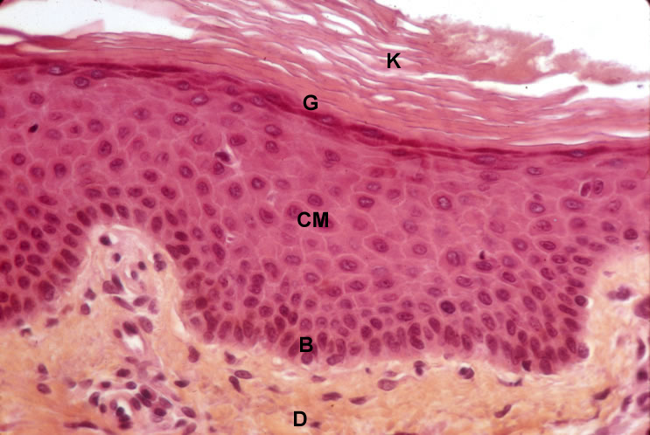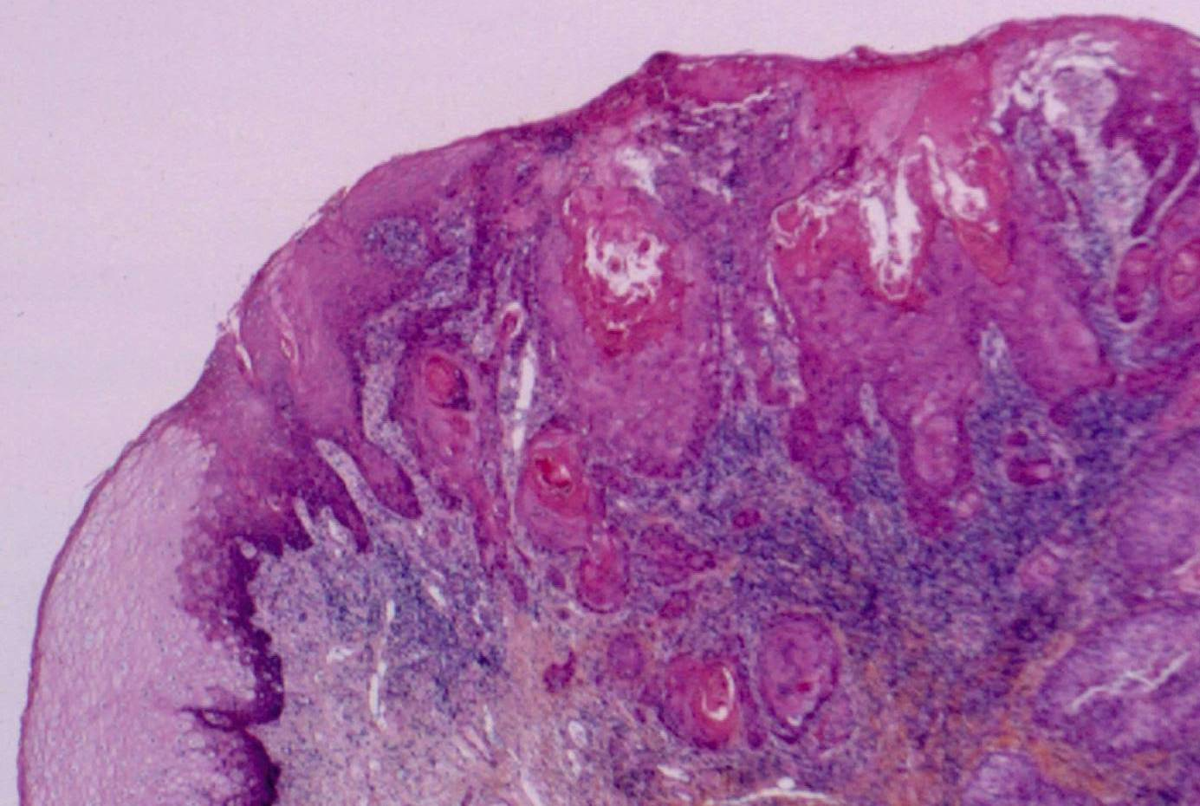
couche basale (B), corps muqueux de Malpighi (M) présence de massifs épithéliaux et de kératine
couche granuleuse (G), orthokératose (K), derme (D) en profondeur

- Lésions précancéreuses
- On observe rarement les carcinomes épidermoïdes sur une muqueuse histologiquement saine, ils sont le plus souvent précédés d’anomalies morphologiques : lésions dysplasiques (± réversibles) légère, moyenne ou sévère. La dysplasie sévère ne peut être différenciée morphologiquement du stade initial du carcinome c’est-à-dire du carcinome in situ.

- Classification : stade TNM
- On détermine le stade TNM au moment du diagnostic, c’est ce stade qui orientera la conduite thérapeutique.
- - stade in situ ou intra-épithélial (Tis) : la tumeur se développe dans l’épithélium sans franchir la membrane basale, donc à distance des vaisseaux sanguins ou lymphatiques (sans métastase)
- - extension : • locale (T) : dans l’organe atteint, envahissement de vaisseaux, de nerfs
- • loco-régionale : aux organes de voisinage, par contiguïté (T), aux ganglions régionaux par voie lymphatique (N)
- • générale (dissémination) (M) : métastases hématogènes (par voie sanguine veineuse) dans les organes filtres : poumons, foie, os…

b) Formes particulières de carcinomes épidermoïdes des VADS :

- 1- Carcinome épidermoïde HPV-induit de l’oropharynx (HPV16++)

- Cette tumeur atteint les sujets plus jeunes et sa fréquence augmente depuis une dizaine d’années. Ses facteurs de risques sont différents de ceux du carcinome épidermoïde classique des VADS (dont le principal facteur de risque est l’alcoolo-tabagisme chronique) et son pronostic est meilleur.
- Le carcinome atteint préférentiellement les amygdales et la base de la langue.

- Diagnostic anapath: petites cellules peu différenciées, souvent non kératinisantes.
- L’HPV induit la surexpression de p16. On met en évidence le virus par PCR ou FISH.

- 2- Carcinome verruqueux

- Il se déclare plus souvent chez les sujets âgés, et atteint le larynx (cordes vocales++) et la cavité buccale.
- Histologie : squames, poils de kératine en surface, aspect en « chou fleur » en superficie, ressemblant à un revêtement malpighien très épaissi et hyperkératosique, sans anomalie cytonucléaire ou architecturale, rendant le diagnostic anapath difficile.
- Evolution : cliniquement locale avec destruction du tissu, sans métastase ganglionnaire
- Traitement : exérèse complète et large de la lésion sans curage ganglionnaire.

- 3- Carcinome naso-pharyngé « non kératinisant » EBV-induit

- Le virus Epstein-Barr favorise le développement du lymphome de Burkitt et du carcinome naso-pharyngé. Il existe 2 formes de ce carcinome : forme indifférenciée (UCNT) et forme différenciée. On retrouve cette tumeur surtout chez des sujets jeunes, originaires d’Asie du Sud/Sud-Est, Afrique du Nord, Centrale, Hawai, Alaska…
- Clinique : la tumeur se développe au niveau du cavum et le patient présente alors une voix nasonnée, une obtruction nasale ou une otite séreuse. On détecte en général la tumeur par la palpation des ganglions cervicaux.
- Diagnostic : mise en évidence de l’EBV par hybridation in situ
- Traitement : chimiothérapie + radiothérapie

- 4- Carcinome épidermoïde à cellules fusiformes

- Touche surtout le sujet âgé, localisation préférentielle au niveau du pharynx.
- Histologie : polypoïde, ressemble à un sarcome, donc diagnostic difficile
- Diagnostic : recherche de marqueurs épithéliaux des cellules tumorales par immunohistochimie (EMA, kératine)

B/ Glandes salivaires

a) Généralités

- Il existe 2 catégories de glandes salivaires :
- - les principales : parotides (séreuses, en arrière de la branche montante de la mandibule), sous-maxillaire (séro-muqueuse à prédominance séreuse) et sublinguales (séro-muqueuse à prédominance muqueuse, dans le plancher buccal)
- - les accessoires : lèvres (séro-muqueuse), plancher buccal (séro-muqueuse), palais (séro-muqueuse ou muqueuse) et base de la langue (séro-muqueuse ou muqueuse).
- Les glandes séreuses sont constituées d’acinus séreux qui s’abouchent dans un canal intercalaire qui devient canal strié puis excréteur.
- Les glandes muqueuses sont constituées de tubulo-acinus s’abouchant dans un canal intercalaire qui devient canal strié puis excréteur.
- Les deux sortes de glandes sont composées de cellules myoépithéliales.

b) Tumeurs des glandes salivaires

- Ces tumeurs sont rares (6% environ des tumeurs de la tête et du cou) et on observe une très grande variété lésionnelle (37 types tumoraux recensés : 24 malins, 13 bénins) : 20 à 25% des tumeurs des parotides, 50% des tumeurs sous-mandibulaire et 60% des tumeurs des glandes accessoires sont malignes.
- Les tumeurs bénignes les plus fréquentes sont l’adénome pléomorphe et le cystadénolymphome ou tumeur de Warthin.

- 1- Tumeurs bénignes

- Adénome pléomorphe
- Epidemiologie : C’est la plus fréquente des tumeurs salivaires (60-70% des tumeurs de la parotide, 40-60% des tumeurs de la sous-mandibulaire, 40-70% des tumeurs des glandes accessoires. On retrouve un pic d’incidence entre 30 et 50 ans.
- Histologie : tumeur épithéliale bénigne arrondie, ferme ou plus molle, bosselée (quand elle est volumineuse). Tranche de section blanchâtre, ± translucide, parfois friable avec substance myxoïde ou chondroïde.
- Evolution : récidive (multifocales, multinodulaires) souvent si ouvertes lors de l’éxérèse.
- !!! on ne doit pas biopsier une tumeur de la région parotidienne mais cytoponction à l’aiguille fine possible !!!
- Possibilité d’apparition d’un carcinome sur adénome pléomorphe.

Cystadénolymphome ou tumeur de Warthin
Epidémiologie : seconde tumeur la plus fréquente (4-11% des tumeurs des glandes salivaires). Pic d’incidence entre 50 et 70 ans.
Histologie : atteinte de la parotide. Tumeur bien limitée, molle, rougeâtre à contenu filant grisâtre. Assez souvent multiple (12%) ou bilatérale, ± kystique (structure papillaires et tubulaires, bordées de 2 couches de cellules éosinophiles, tissu lymphoïde avec follicules à centre clair).
Diagnostic : cytoponction
Evolution : ne dégénère pratiquement jamais en tumeur maligne
Traitement : si le patient n’est pas gêné ou s’il existe un risque chirurgical, on peut laisser la tumeur en place.

2- Tumeurs malignes

Carcinome mucoépidermoïde
Epidémiologie : fréquent (15% des tumeurs, 30% des carcinomes). Patients âgés de 10 à 90 ans.
Histologie : atteint les glandes principales (parotide++) et le palais. C’est un nodule rouge ou bleuâtre souvent mal limité avec des zones kystiques. L’architecture est microkystique, kystique ou compacte et on retrouve 3 contingents cellulaires principaux : cellules mucosécrétantes, épidermoïdes et intermédiaires (cubiques)
Evolution : ce carcinome est généralement peu agressif mais les récidives voire les métastases sont possibles (ganglions, viscères) mais tardives.

Carcinome à cellules acineuses
Epidemiologie : assez fréquent (10%). Patients âgés de 10 à 80 ans.
Histologie : atteint la parotide ++ (80%), les glandes accessoires et sous-mandibulaires avec des cellules acineuses (séreuses), ± vacuolisées ou claires, cellules intercalaires, cellules non spécifiques.
Clinique : tuméfaction, parfois douleurs ou paralysie faciale

Carcinome adénoïde kystique
Histologie : atteint la parotide, la sous-mandibulaire et le palais. Tumeur mal limitée, pseudokystes hyalins (corps oviformes, pseudocylindres), stroma hyalin. Architecture cribriforme (en gruyère)/tubulaire ou compacte : lobules arrondis creusés de pseudo cavités contenant un matériel myxoïde. Cellules cubiques basaloïdes.
Evolution : très prolongée, métastases viscérales très tardives (40-60%), tumeur infiltrante (extensions nerveuses : nerf facial si parotide, nerf trijumeau ++ et osseuses dans le palais)
Pronostic : il dépend du type de cellules (meilleur pronostic si cribriforme/tubulaire), du stade clinique, mais surtout de la qualité de l’exérèse.

